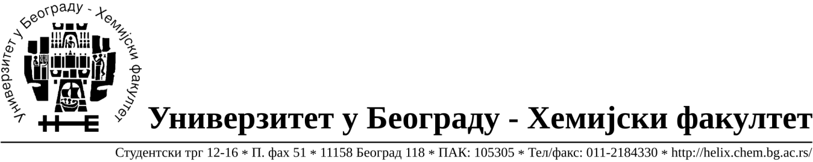
Na zahtev( pitanje) potencijalnih ponuđača, ovim putem dostavljamo traženo pojašnjenje ( odgovor) u vezi javne nabavke male vrednosti dobara- materijal za nauku –hemikalije, broj 22/14.

Pitanje:- Partija 19.
U vasem tnderu hemikalija u partiji 85 stavka 14 [4-(propiltio)fenil]amin hidrohlorid gde navodite proizvodjaca ABCR ili odgovarajuci.ABCR nema u ponudi pakovanje od 1g mozemo li ponuditi pakovanje od 5g posto je to najvece pakovanje koje oni imaju u ponudi.
Odgovor:
Detaljnom proverom ( Web strana navedenog proizvođača) utvrdili . smo da se hemikalija iz partije 85 stavka br.14 [4-(propiltio)fenil]amin hidrohlorid sa CAS brojem 91267-24-2 može naći u traženom pakovanju od 1 g, veće pakovanje će biti ocenjeno kao neodgovarajuće.
У Београду, 09.07.2014.године.

